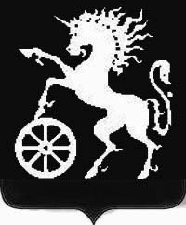

КРАСНОЯРСКИЙ КРАЙ
БОГОТОЛЬСКИЙ ГОРОДСКОЙ СОВЕТ ДЕПУТАТОВ
ЧЕТВЕРТОГО СОЗЫВА

Р Е Ш Е Н И Е

09.04.2015 г. Боготол № 22-317

Об отмене решения Боготольского городского Совета депутатов «О внесении изменений и дополнений в Устав города Боготола Красноярского края»

В целях приведения Устава города Боготола Красноярского края в соответствие с Федеральным законом от 06.10.2003 №131-ФЗ «Об общих принципах организации местного самоуправления в Российской Федерации», иными федеральными и краевыми законами, руководствуясь статьями 23, 79 Устава города Боготола, Боготольский городской Совет депутатов РЕШИЛ:

- Решение Боготольского городского Совета депутатов от 27.01.2015 № 21-312 «О внесении изменений и дополнений в Устав города Боготола Красноярского края» отменить.

2. Контроль за исполнением настоящего решения возложить на Главу города Боготола Артибякина Андрея Николаевича.

3. Решение вступает в силу в день, следующий за днем его официального опубликования в газете «Земля боготольская».

Глава города Боготола,  председатель Боготольского городского Совета депутатов | А.Н. Артибякин

